|  |
| --- |
| SYS802 |
| Projet : Méthodes avancées de commande |
| Ajout d’un déphaseur complexe sur la commande de la boule en sustentation |
|  |
| **Adrien Vassal - Flavien Deschaux** |
| **28/10/2015** |

|  |
| --- |
| [Tapez le résumé du document ici. Il s’agit généralement d’une courte synthèse du document. Tapez le résumé du document ici. Il s’agit généralement d’une courte synthèse du document.] |

Contenu

Introduction 1

1 Définition de la problématique 2

1.1 Commande B 2

1.1.2 Définition de la méthode B généralisée 3

1.2 Application à la boule en sustentation 5

1.2.1 Définition du système 6

1.2.2 Application de la méthode B 6

1.3 Propositions d’améliorations 6

1.3.1 Déphaseur complexe 6

1.3.2 Préfiltre d’ordre 2 6

2 Echéancier 6

3 Mise en œuvre du projet 6

Conclusion 6

Introduction

Le but premier de l’automatique est d’assurer la stabilité d’un système donnée. Cependant une fois que le système est stabilité, il y a encore beaucoup à faire. Les performances temporelles et fréquencielles de notre système peuvent être améliorer en jouant sur la forme des correcteurs utilisé et la valeur des des coefficients de ces correcteurs.  
Or ces correcteurs sont de plus en plus complexe comportant ainsi une quantité grandissante de paramètres à régler.  
L’un des objectif de l’automatitien est de trouver la façon la plus optimale de régler l’ensemble des paramètres de son correcteur pour assurer stabilité et maximiser les performances temporelles et fréquentielles.

# Définition de la problématique

## Commande B

#### Définitions de bases

La commande B est une méthode de synthèse de correcteur qui a été conçu par David Bensoussan pour les systèmes instables et inversibles. Cette méthode vise à optimiser à la fois la réponse temporelle, et fréquentielle d’un système tout en assurant la stabilité de celui-ci. Les critères de performance recherché sont la rapidité et la robustesse.

On définit le système suivant :

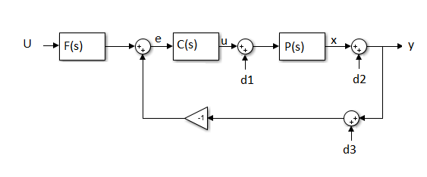

Figure 1 - schéma bloc du système avec pré-filtre

Avec P le processus à piloter, C le correcteur et F le préfiltre.

On trouve les équations suivantes :

$$\left\{\begin{aligned}Y=\frac{PCF}{1+PC}U+\frac{P}{1+PC}D_{1} +\frac{1}{1+PC}D_{2}-\frac{PC}{1+PC}D_{3} \\ X=\frac{PCF}{1+PC}U+\frac{P}{1+PC}D_{1}-\frac{PC}{1+PC}D_{2}-\frac{PC}{1+PC}D_{3} \\ U=\frac{CF}{1+PC}U-\frac{PC}{1+PC}D_{1}+\frac{C}{1+PC}D_{2}+\frac{C}{1+PC}D_{3} \\ E= \frac{F}{1+PC}U-\frac{P}{1+PC}D_{1}-\frac{1}{1+PC}D_{2}-\frac{1}{1+PC}D_{3}\end{aligned}\right.$$

On définit les opérateurs sensibilité S et transmittance T :

$$T=\frac{PCF}{1+PC}$$

$$S=\frac{1}{1+PC}$$

Si nous négligeons les effets de F nous avons :

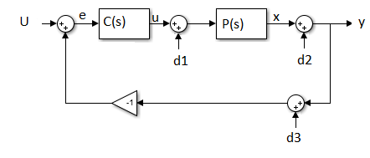

Figure 2 - schéma bloc du système sans pré-filtre

On trouve les équations suivantes :

$$\left\{\begin{aligned}Y=\frac{PC}{1+PC}U+\frac{P}{1+PC}D_{1} +\frac{1}{1+PC}D_{2}-\frac{PC}{1+PC}D_{3} \\ X=\frac{PC}{1+PC}U+\frac{P}{1+PC}D_{1}-\frac{PC}{1+PC}D_{2}-\frac{PC}{1+PC}D_{3} \\ U=\frac{C}{1+PC}U-\frac{PC}{1+PC}D_{1}+\frac{C}{1+PC}D_{2}+\frac{C}{1+PC}D_{3} \\ E= \frac{1}{1+PC}U-\frac{P}{1+PC}D_{1}-\frac{1}{1+PC}D_{2}-\frac{1}{1+PC}D_{3}\end{aligned}\right.$$

On définit les opérateurs sensibilité S et transmittance T :

$$T=\frac{PC}{1+PC}$$

$$S=\frac{1}{1+PC}$$

Nous remarquons ici que $T+S=1$. Dans ce cas là, la transmittance est directement reliée à la sensibilité. L’ajout du préfiltre nous permet de rendre indépendant ces deux opérateurs car

$$T=\frac{PCF}{1+PC}$$

$$S=\frac{1}{1+PC}$$

On définit le correcteur de la manière suivante :

$$C\left(s\right)=\frac{\prod_{i=1}^{n}{{\left(1+\frac{s}{z_{i}}\right)}^{k_{i}}}}{\prod_{i=1}^{m}{{\left(1+\frac{s}{p_{i}}\right)}^{q_{i}}}}$$

Un correcteur strictement propre est désiré :

$$\sum_{i=1}^{n}{k_{i}}<\sum_{i=1}^{m}{q_{i}}$$

### Définition de la méthode B généralisée

On définit une bande passante d’intérêt $BP= \left[0, ω_{1}\right]$ dans laquelle nous avons la fonction sensibilité $S(ω)$ est relativement proche de 0 : $0 ≤S\left(ω\right)<ϵ.$ En dehors de la bande passante précédemment définie, la sensibilité tend vers 1 en haute fréquence mais il faut que la sensibilité soit inférieur à une valeur positive ${ M}_{s}$ qui represente le dépassement de la fonction de sensibilité. $\left|S\left(ω\right)\right|<M_{s}$.

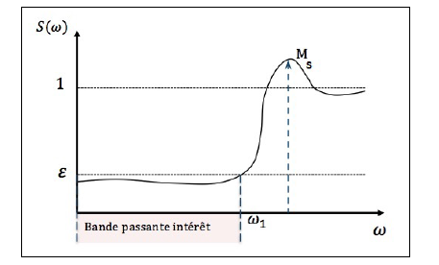

Figure 3 - Comportement de la sensibilité Tirée de Garnier (2007)

Ainsi nous avons pour un Processus stable P :

$$J\left(s\right)=P\left(s\right)C\left(s\right)=P\left(s\right)P^{-1}\left(s\right)J(s)$$

On a donc $C\left(s\right)= P^{-1}\left(s\right)J(s)$. $J\left(s\right)$ est choisi de manière à respecter les spécifications du système.

Nous avons alors :

$$\left\{\begin{aligned}T=\frac{J}{1+J} \\ S=\frac{1}{1+J}\end{aligned}\right.$$

Il faut donc pour $ω≤ω_{1}$ :

$$S=\frac{1}{1+J}<ϵ ⇔1+J>\frac{1}{ϵ}$$

Il faut donc pour $ω>ω_{1}$ :

$$S=\frac{1}{1+J}<M_{s}⇔1+J>\frac{1}{M_{s}}$$

Si l’on resonne avec Nyquist, pour $ω≤ω_{1},$ $J(ω)$ est à l’extérieur du cercle de centre (-1,0) et de rayon $\frac{1}{ϵ}$. De même, pour $ω>ω_{1},$ $J(ω)$ est à l’extérieur du cercle de centre (-1,0) et de rayon $\frac{1}{M_{s}}$.

* Le correcteur $C(s)$ est défini de la manière suivante :

$$C\left(s\right)=H^{-1}\left(s\right)J(s)= H^{-1}\left(s\right)\left(\frac{k_{1}}{s+ω_{1}}\right){\left(\frac{ω_{2}}{s+ω_{2}}\right)}^{k}$$

H(s) représente une fonction de transfert qui a le même comportement que P(s) en haute fréquence.

Les paramètres $k_{1}$, $ω_{1}$, $ω_{2} et k$ sont issues de la méthode D. Bensoussan.

La fonction J(s) peut être décomposée en trois parties :

$$J\left(s\right)={k_{1}J}_{1}\left(s\right)J_{2}\left(s\right)J_{3}(s)$$

${k_{1}J}_{1}\left(s\right)$ est un filtre passe bas avec un haut gain et une réponse temporelle ultra-rapide : $\left(\frac{k_{1}ω_{1}}{s+ω_{1}}\right)$

$J_{2}\left(s\right)$ est composé par des circuits de phases agissant sur les fréquences intermédiaires : $\prod_{i=1}^{n}{\frac{s+z_{i}}{s+p_{i}}}$

$J_{3}(s)$ est aussi un filtre passe bas dont la fréquence de coupure est une haute fréquence qui dépend du gain $k_{1}$ et l’ordre garanti que $C(s)$ est strictement propre : $\prod_{i=1}^{k}{\frac{ω_{zi}}{s+ω_{zi}}}$

* Le processus P(s) peut être décomposé en deux partie en assumant qu’à haute fréquence, le processus sera borné par : $P\left(s\right)>\frac{c}{|s^{q}|}$ avec $c$ une constante et $q$ un entier :

$$P\left(s\right)=P_{1}\left(s\right)P_{2}(s)$$

$P_{2}\left(s\right)$ est sa partie instable et inversible

$P_{1}\left(s\right)$ est sa partie à phase minimale

On peut ainsi définirt une fonction de transfert H(s) qui est définie pour une certaine valeur s0 :

est choisi de manière à respecter l’encerclement sur le diagramme de Nyquist et de sorte à ce que H(s) ai le même comportemtn que P(s) en haute fréquence.

On trouve donc que la boucle ouverte à la forme suivante :

$$P\left(s\right)C\left(s\right)=P\left(s\right)H^{-1}\left(s\right)J\left(s\right)$$

$$⇔P\left(s\right)C\left(s\right)= P_{1}\left(s\right)P_{2}\left(s\right){\left[\frac{c}{{\left(s+s_{0}\right)}^{q^{'}}}P_{1}\left(s\right)\right]}^{-1}J\left(s\right)$$

$$⇔P\left(s\right)C\left(s\right)=\frac{{\left(s+s_{0}\right)}^{q^{'}}}{c}P_{2}\left(s\right)J(s)$$

Nota : Les valeurs de $c$ et $s_{0}$ sont choisi pour avoir un meilleur encerclement de sensibilité $ϵ et M_{s}$ et améliorer les marges de stabilité du système.

## Application à la boule en sustentation

### Définition du système

Le système est un montage expérimental qui est composé de trois parties :

* Un système de lévitation magnétique
* Un capteur de position capacitif
* Une unité de traitement numérique

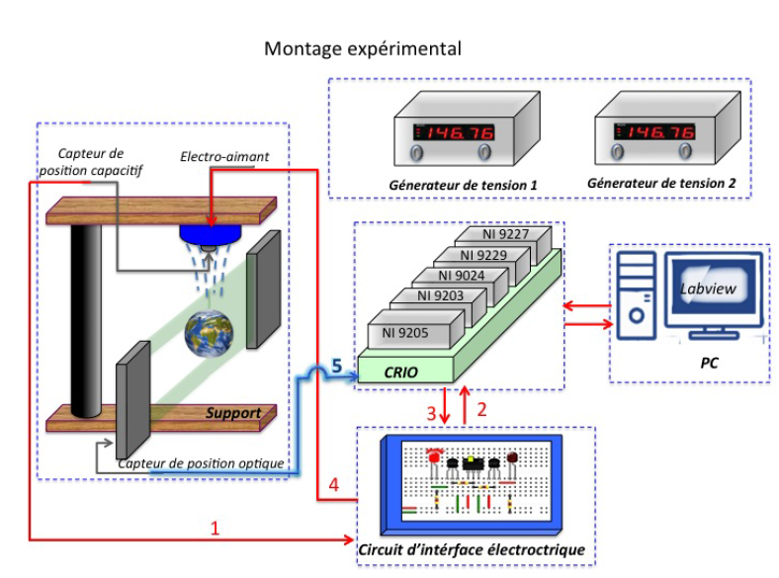

Figure 4 - Schéma de montage du système de lévitation issu de HOUIMDI (2015)

Après une modélisation des différentes parties et une linéarisation autour du point $x_{10}=0.006m$ le processus prend la forme :

$$P\left(s\right)=\frac{-7817.5}{(s-30.5122)(s+31.3407)(s+184.378)}$$

Nota : Dans la maitrise de Mohamed Amine Houmdi (2015) qui nous sert de guide, une seconde linéarisation est faite autour du point $x_{10}=0.004m$ le processus prend ici la forme :

$$P\left(s\right)=\frac{-8515.2}{(s-32.0553)(s+33.077)(s+181.1305)}$$

Dans les deux cas, le processus comporte deux pôles stables et un pôle instable.

### Application de la méthode B

Ici, le processus P prend la forme $P\left(s\right)=\frac{K_{a}}{(s-a_{1})(s+a_{2})(s+a_{3})}$

Donc $P_{1}\left(s\right)=\frac{K_{a}}{(s+a_{2})(s+a_{3})}$ ∶la partie stable de notre processus

et $P_{2}\left(s\right)= \frac{1}{(s-a_{1})}$ : la partie instable du processus

A paufiner ici

## Propositions d’améliorations

Dans la maitrise de Mohamed Amine Houmdi (2015), le déphaseur $J_{2}\left(s\right)$ ainsi que le préfiltre $F(s)$ sont des systèmes du premier ordre. Notre objectif sera d’utiliser des systèmes du second ordre, de trouver une méthode pour calculer leurs coefficients de manière à optimiser les performances du système total et de comparer les résultats obtenus avec ceux du premier ordre.

Comme nous l’avons vu précedement, $J_{2}\left(s\right)$ a pour but d’améliorer les performances fréquentielles de notre correcteur. C’est-à-dire en modifiant $J_{2}\left(s\right)$, il faudra augmenter la bande passante et maintenir la sensibilité S le plus proche de 0 dans cet interval fréquentiel.

On peut illustre cela par le tracé du diagramme de Black-Nichols :

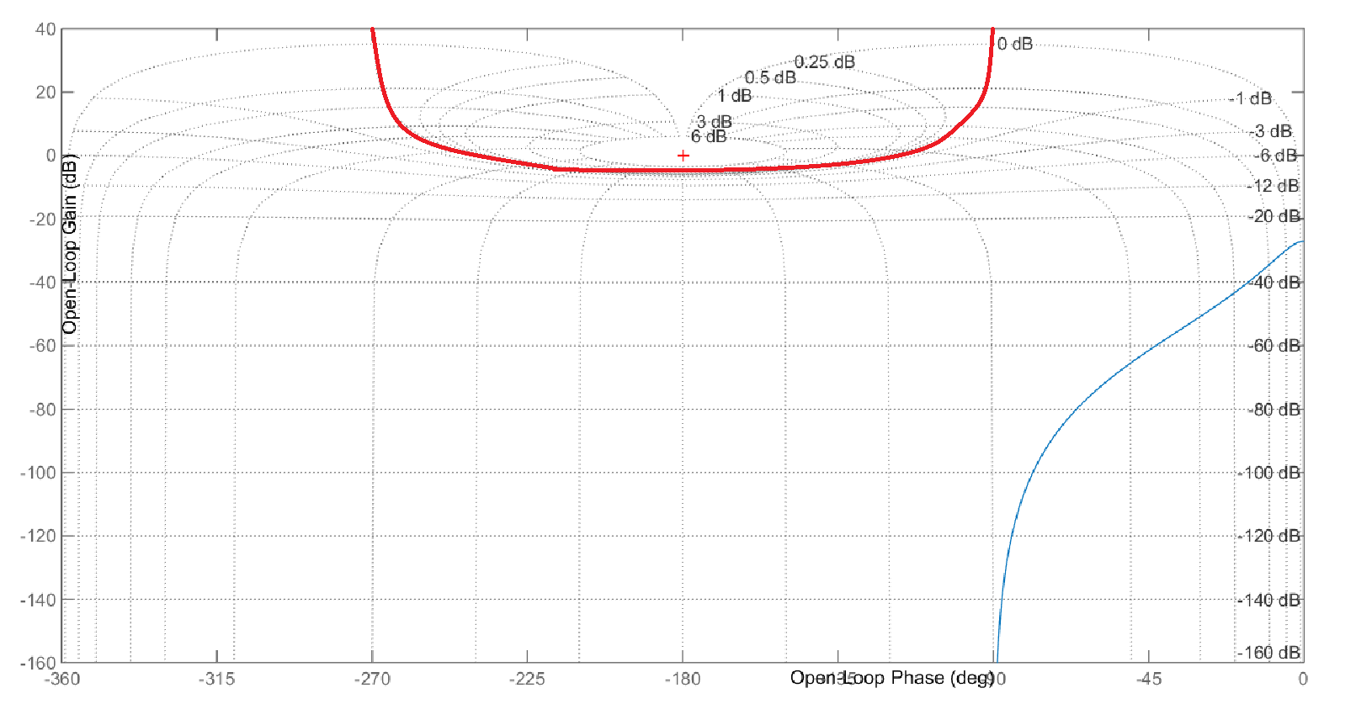

Le but du Lead-Lag est de rapprocher la fonction du système en boucle ouverte au cercle 0dB le plus longtemps possible.

Figure 5 - Black Nichols du processus P(s) à piloter

Le but du préfiltre $F(s)$ est d’améliorer la réponse temporelle et de limiter le dépassement

La figure ci-dessous illustre la réponse à un échelon d’amplitude 1 dans le vas d’un système avec ou sans près-filtre.

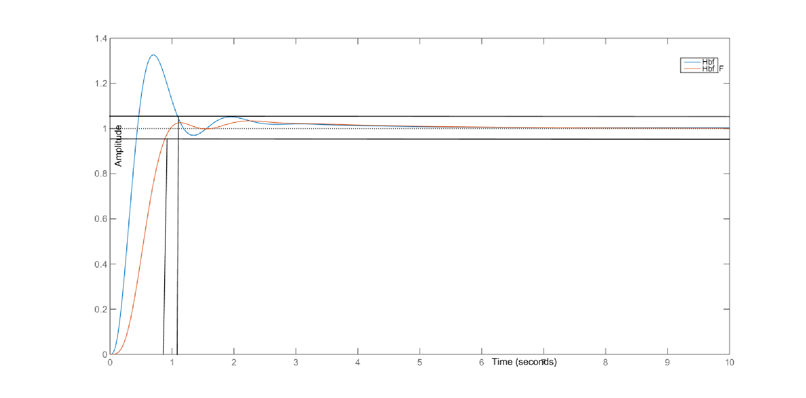

Figure 6 - Action du préfiltre

Il apparait que le prés-filtre permet de diminuer le temps de stabilisation et d’annuler le dépassement au dépend tu temps de monté.

### Déphaseur complexe

Le but est de modifier $J_{2}\left(s\right)=\frac{\frac{s}{a}+1}{\frac{s}{b}+1}$ en $J_{2}\left(s\right)=\frac{{\left(\frac{s}{ω_{1}}\right)}^{2}+\frac{2ξ_{1}}{ω_{1}}+1}{{\left(\frac{s}{ω_{2}}\right)}^{2}+\frac{2ξ_{2}}{ω_{2}}+1}$

La différence entre un déphaseur complex et du 1er ordre peut se résumer à son diagramme de Bode :

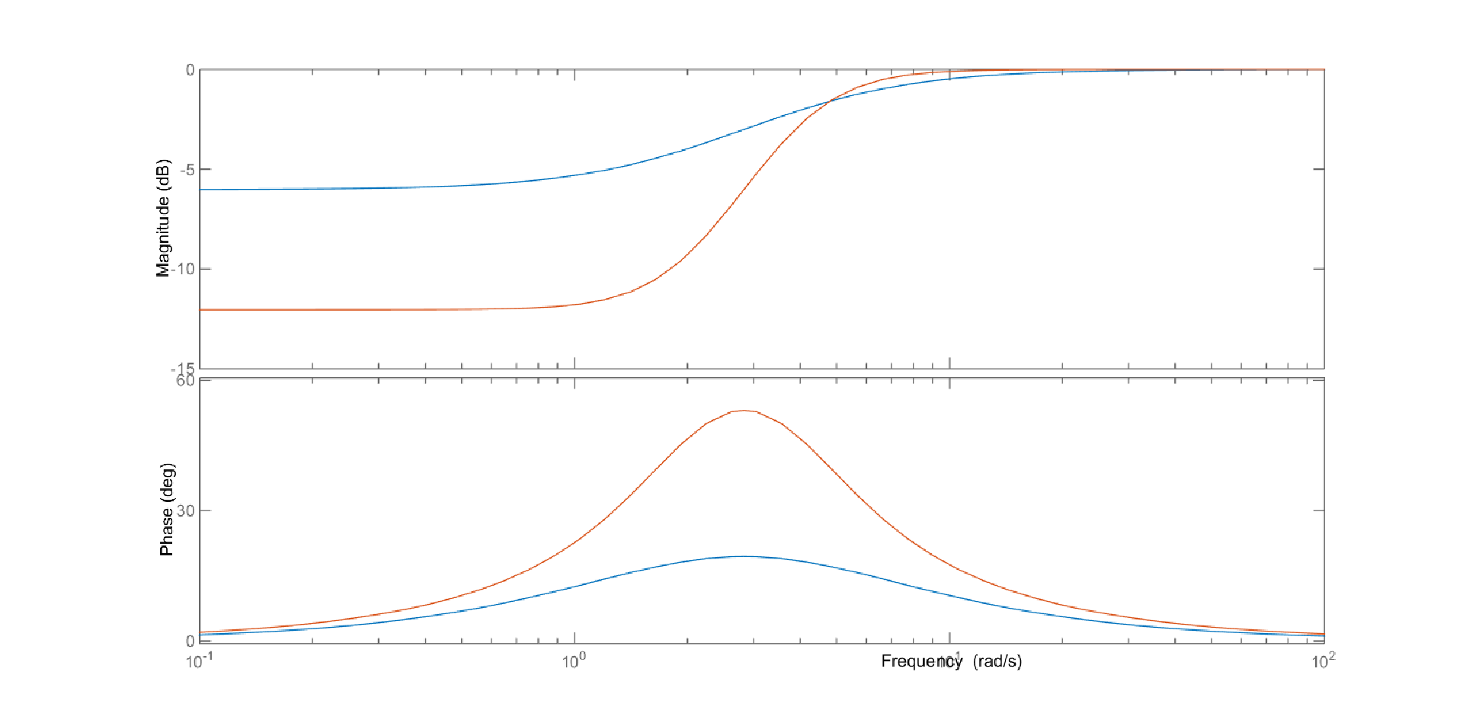

Figure 7 - Diagrammes de Bode pour desLeadLad simple et complexe

Ainsi on remarque que sur la même bande de fréquence, le déphaseur complexe engendre un déphasage plus important.

Au niveau du gain, le déphaseur complexe provoque plus de pertes en basse fréquence mais le correcteur B a un gains suffisament fort pour absorber cette perte.

### Préfiltre d’ordre 2

La seconde amélioration proposée consiste à modifier le préfiltre d’ordre 1 en ordre 2 :

$F\left(s\right)=\frac{K}{\frac{s}{a}+1}$ en $F\left(s\right)=\frac{K}{{\left(\frac{s}{a}\right)}^{2}+\frac{2ξ}{a}+1}$

. L’objectif ici est de d’améliorer la réponse temporelle : meilleur temps de réponse, pas dépassement, etc.

# Echéancier

# Mise en œuvre du projet

## Déphaseur complexe

Nous avons maintenant $J_{2}\left(s\right)=\frac{{\left(\frac{s}{ω_{1}}\right)}^{2}+\frac{2ξ_{1}}{ω_{1}}+1}{{\left(\frac{s}{ω_{2}}\right)}^{2}+\frac{2ξ_{2}}{ω_{2}}+1}$. Notre but est d’optimiser les marges de gain de phase. Il faut donc trouver le meilleur déphaseur pour cette application en réglant les quatres paramètres : $ω_{1}, ω_{2}, ξ_{1} et ξ_{2}$.

Nous utiliserons l’algorithme suivant pour les déterminer



## Préfiltre d’ordre 2

# Conclusion

# ANNEXES

## Annexe 1

## Annexe 2